Betriebliche Mobilitätsanalyse

Erstellt von:
 | Tel: | Fax:
 | Email:
Datum der Erstellung:
Firmenmäßige Zeichnung:

Inhaltsverzeichnis:
1 Allgemeine Angaben 2
1.1 Stammdaten zum Unternehmen 2
Kurze Vorstellung und Beschreibung des Unternehmens und des Standortes der Mobilitätsanalyse 3
Zukünftige Entwicklungen des Unternehmens 5
Bisherige Maßnahmen / Durchgeführte Aktionen im Bereich Mobilität 5
Sozialleistungen des Betriebes 5
1.2 Daten zu den MitarbeiterInnen 6
Anzahl der Beschäftigten: 6
Funktionen, die mit betrieblicher Mobilität im Zusammenhang stehen: 6
Interne Kommunikation: 7
Modal Split – wie kommen die MitarbeiterInnen zur Arbeit 7
1.3 Daten zu den Kunden 8
2 Mobilitätsinformationen 9
2.1 Ruhender Verkehr im Betriebsgelände 9
Betriebseigene Parkplätze 9
Fahrradabstellplätze 10
2.2 Parkmöglichkeiten außerhalb des Betriebsgeländes 11
2.3 Verkehrsmittel 12
Fußgänger 12
Fahrrad 12
Öffentlicher Verkehr 13
Straßennetz 14
Betriebsinterne Fahrgemeinschaften 14
Taxi 14
Flugzeug 14
2.4 Personenwirtschaftsverkehr 15
3 Daten für die persönliche Kostenrechnung der MitarbeiterInnen 17
Auflistung der Kosten: 17
Auflistung der Zuschüsse: 17
4 Einschätzung der zukünftigen Entwicklung im Bereich betriebliche Mobilität 18
4.1 Allgemeine Beschreibung 18
4.2 Das Mobilitätsprogramm für 2006 18
5 Anhang 19

Allgemeine Angaben

Stammdaten zum Unternehmen
Unternehmen:
Hauptstandort/Anschrift
Geschäftsführung
 | Tel: |  |  | Fax:
 | Email:
Das Unternehmen hat ein Umweltmanagementsystem? | nein ◻ ja ◻ nach:
Branche
Standort der Mobilitätsanalyse /Anschrift:
Anzahl der MitarbeiterInnen | Gesamt im Unternehmen:  Am Standort der Mobilitätserhebung:
Betriebszeiten | Schichtdienst 1 | ◻ | Zeiten:
 | Schichtdienst 2 | ◻ | Zeiten:
 | Schichtdienst 3 | ◻ | Zeiten:
 | Wochenendarbeit | ◻ | Zeiten:
 | Gleitzeit: | ◻ | Kernarbeitszeit:

Kurze Vorstellung und Beschreibung des Unternehmens und des Standortes der Mobilitätsanalyse

Das Unternehmen:
Das Musterhotel liegt am Fuße des Hauser Kaiblings in der Schiregion Schladming und bietet Sport, Spiel und Spaß für Kinder und Erwachsene.
Das Musterhotel besteht aus einem Haupthaus mit Rezeption und Empfangshalle, Restaurant, Tagungs- und Seminarräumen, Hallenbad mit Wellnessbereich, sowie einem Kinderclub und dem anschließenden Wohngebäude mit 28 Zimmern - insgesamt 68 Betten. Alle Zimmer sind mit SAT-TV, Radio, Safe, Badezimmer mit getrenntem WC, Haarfön und Balkon ausgestattet.

Der Standort der Mobilitätsanalyse:

(Bild)

Skizze der Standorte

Für die Standorte bitte Positionsnummern vergeben

Beispiel der K.F. Universität Graz:
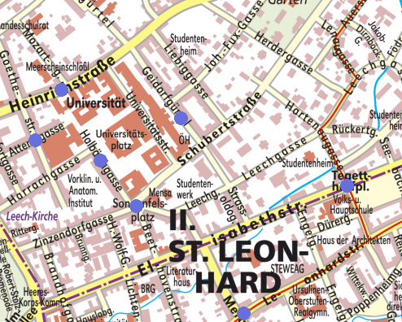

Zukünftige Entwicklungen des Unternehmens
Expansion am Standort der Mobilitätsanalyse ◻
Expansion an anderen Standorten ◻ An welchen:
Eröffnung eines neuen / weiteren Standortes ◻
Sonstige Anmerkungen:

Bisherige Maßnahmen / Durchgeführte Aktionen im Bereich Mobilität
Gesundheitsprogramm nein ◻ ja ◻ nähere Beschreibung:
Motivationstage: nein ◻ ja ◻ nähere Beschreibung:
Informationsveranstaltungen: nein ◻ ja ◻ nähere Beschreibung:
Sonstiges:

Sozialleistungen des Betriebes
Werkbusse ja: ◻ nein: ◻
Jobtickets ja: ◻ nein: ◻
Fahrtkostenzuschüsse (PKW, zu Fuß/Rad) ja: ◻ nein: ◻ Verkehrsmittel und Höhe des Zuschusses (Berechnung, Kriterien, Budget):
Parkkostenzuschüsse ja: ◻ nein: ◻ Höhe des Zuschusses (Berechnung, Kriterien, Budget):
andere freiwillige Leistungen ja: ◻ nein: ◻ nähere Beschreibung:

Daten zu den MitarbeiterInnen

Anzahl der Beschäftigten
 | Positionsnummer  (lt. Skizze) | Vollzeit | Teilzeit | Grazer | Nicht-Grazer
Hauptstandort
Standort der Mobilitätsanalyse
Nebenstandort 1
Nebenstandort 2
Weitere Standorte bitte eintragen

Funktionen, die mit betrieblicher Mobilität im Zusammenhang stehen
 | Name(n) | Funktion(en) im Unternehmen
Personalvertretung
Mobilitätsgruppe
Abfallbeauftragte/r und Stellvertreter/in
Umweltbeauftragte/r
Verantwortliche(r) für den Fuhrpark
weitere Beauftragte

Interne Kommunikation
Internet / Intranet / Mail ja: ◻ nein: ◻ wie viele MitarbeiterInnen haben Zugriff:
Schwarzes Brett ja: ◻ nein: ◻ für wie viele MitarbeiterInnen:
Postwurf ja: ◻ nein: ◻ für wie viele MitarbeiterInnen: wie oft im Jahr:
Betriebsversammlung ja: ◻ nein: ◻ für wie viele MitarbeiterInnen: wie oft im Jahr:
Betriebszeitung ja: ◻ nein: ◻ für wie viele MitarbeiterInnen wie oft im Jahr:
Sonstiges:

Modal Split – wie kommen die MitarbeiterInnen zur Arbeit
 | Motorisierter Individualverkehr (MIV) – Fahrer  Anzahl % |  | Motorisierter Individualverkehr (MIV) – Mitfahrer  Anzahl % |  | Park and Ride  Anzahl % |  | Öffentlicher Verkehr  Anzahl % |  | Fahrrad  Anzahl % |  | Zu Fuß (%)  Anzahl %
Hauptstandort
Standort der Mobilitätsanalyse
Nebenstandort 1
Nebenstandort 2

Daten zu den Kunden
Öffnungszeiten für Kundenverkehr:
Kundenaufkommen am stärksten Besuchstag:
Zeit des stärksten Kundenaufkommens:
Anzahl der Kundenparkplätze:
Anzahl der Radabstellplätze für Kunden:
spezieller ÖV-Anschluss:
Zustellservice ja: ◻ nein: ◻
Gepäckaufbewahrung ja: ◻ nein: ◻
Leihautos ja: ◻ nein: ◻
Leihräder/-anhänger ja: ◻ nein: ◻
Rückerstattung ÖV-Kosten ja: ◻ nein: ◻ In welcher Höhe:
Rückerstattung Parkgebühren ja: ◻ nein: ◻ In welcher Höhe:
Sonstiges:

Mobilitätsinformationen

Ruhender Verkehr im Betriebsgelände

Betriebseigene Parkplätze

Insgesamt am Betriebsgelände:
- davon für Kunden reserviert:
- davon für MitarbeiterInnen reserviert:
Anzahl der Frauenparkplätze:
Anzahl der Behindertenparkplätze:
Parkplatz A – Anzahl der Stellplätze:
Parkplatz B: Anzahl der Stellplätze:
Parkplatz C: Anzahl der Stellplätze:
◻ Eigenes Parkhaus: Anzahl der Stellplätze:
Auslastung der betriebseigenen Stellplätze: %
Jährliche Betriebskosten der Stellplätze (EURO)
Jährliche Kapitalkosten der Stellplätze (EURO)
Erweiterung geplant: ja: ◻ nein: ◻
Reduktion geplant: ja: ◻ nein: ◻
Umwidmung geplant: ja: ◻ nein: ◻
Lageskizze der Parkplätze (eventuell Pläne im Anhang):
Beispiel der K.F. Universität Graz:

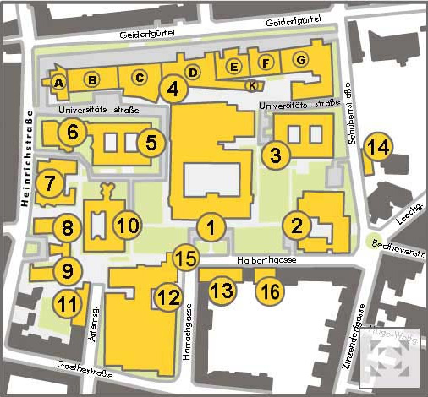

Fahrradabstellplätze
insgesamt:
Auslastung: %
Abstellplatz 1: Lage und Anzahl:
gesichert: ◻ überdacht: ◻ Radständer: ◻
Entfernung vom Eingang:
Abstellplatz 2: Lage und Anzahl:
gesichert: ◻ überdacht: ◻ Radständer: ◻
Entfernung vom Eingang:
Abstellplatz 3: Lage und Anzahl:
gesichert: ◻ überdacht: ◻ Radständer: ◻
Entfernung vom Eingang:
Umkleide-/Waschräume: ◻
Jährliche Betriebskosten der Fahrradabstellplätze
Jährliche Kapitalkosten der Fahrradabstellplätze
Erweiterung geplant: ja: ◻ nein: ◻
Reduktion geplant: ja: ◻ nein: ◻
Lage der Fahrradabstellplätze und der Umkleide und Waschräume (eventuell Pläne im Anhang):
Beispiel der K.F. Universität Graz:

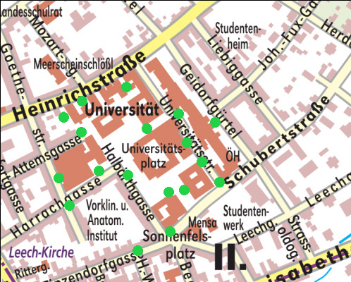

Parkmöglichkeiten außerhalb des Betriebsgeländes
- Parkplätze in den angrenzenden Straßen:
Anzahl (geschätzt):
Kurzparkzone: Ja ◻ Nein ◻ Parkgebühren: EUR/h max. mögliche Parkzeit:
Benützer:
Auslastung: %
- Öffentliche Parkhäuser
Lage: Anzahl der Stellplätze:
Entfernung in Gehminuten:
Parkgebühren/Zeiteinheit: EUR
Auslastung: %
- Öffentliche Parkplätze
Lage: Anzahl der Stellplätze:
Entfernung in Gehminuten:
Parkgebühren/Zeiteinheit: EUR/h
Auslastung: %
- Park & Ride Plätze
Lage: Anzahl der Stellplätze:
Anreise zur Firma mit ÖV (in Minuten):
Parkgebühren/Zeiteinheit: EUR/h
Auslastung: %
- Relevante Bike & Ride Plätze für die Dienstanreise Ja ◻ Nein ◻
- PKW Leitsystem vorhanden Ja ◻ Nein ◻

Verkehrsmittel

Fußgänger
- Entfernung des Standortes zum nächsten Nahversorgungszentrum (km und min):
- Gehsteige: vorhanden ◻ im ausreichendem Maße vorhanden ◻ nicht vorhanden ◻
- Attraktivität der Gehwege (persönliche Einschätzung): ☺☺ ☺ ☹ ☹☹

- Qualität:
◻ Gefährliche Kreuzungen – welche:
◻ ausreichende Grünphasen für Fußgängerübergänge
◻ Ampeln schalten zu langsam auf grün – welche:
◻ ausreichende Beleuchtung
◻ Gehwegbelege in Ordnung

Fahrrad
- Anschluss ans Radwegenetz Ja ◻ Nein ◻
- Die Fahrzeit zum nächsten Nahversorgungszentrum (km und min):
- Probleme:
◻ Gefährliche Kreuzungen / Straßen
welche:
◻ ungünstige Ampelwartezeiten für Radfahrer
◻ Radwegbelege in Ordnung

Darstellung der Anbindung an das Radwegenetz:

Öffentlicher Verkehr
 | Ja | Betriebszeiten | Entfernung der Haltestellen (in Minuten) | Welche Haltestellen?
Bahnlinien
Regionalbuslinien
Städtische Buslinien
Straßenbahn

- Takt des ÖV insgesamt: (persönliche Einschätzung): ☺☺ ☺ ☹ ☹☹
- Reichen Betriebszeiten / Takt für die Öffnungszeiten der Firma Ja ◻ Nein ◻
- Haltestellen
Beleuchtet: ja ◻ nein ◻ teils ◻
Überdacht: ja ◻ nein ◻ teils ◻
Dynamische Anzeigetafeln: ja ◻ nein ◻
Aushänge (Fahrpläne, Umgebungspläne, etc.): ja ◻ nein ◻
Zugang: direkt von Fußweg ◻ queren einer Straße ohne Querungshilfe ◻
queren einer Straße mit Querungshilfe ◻
Neue geplant: ja ◻ nein ◻
Neue gewünscht: ja ◻ nein ◻
Probleme (z.B. überlastet):

Straßennetz
Wie ist die Erreichbarkeit der Firma mit dem PKW
(welche Straßen kommen von Nord/Süd, West/Ost), haben Nebenstraßen Bedeutung?
◻ Stauanfällige Straßenzüge in der Umgebung
◻ Eine Straße durchschneidet das Firmengelände
◻ Tempo 30 Zone in der Zufahrtsstraßen?
◻ Problematische Bahnübergänge

Betriebsinterne Fahrgemeinschaften
ja: ◻ nein: ◻
vom Betrieb gefördert ja ◻ nein ◻
Wie gefördert?
bevorzugte Parkmöglichkeit ja ◻ nein ◻
sonstiges, und zwar:

Taxi
Nächster Taxistandplatz:
Entfernung in Minuten:

Flugzeug
Entfernung zum Flughafen in km:
Anbindung per ÖV in min und EUR:
Anbindung per Shuttle in min und EUR:
Taxi in min und EUR:

Darstellung der Anschluss-Straßen:

Beispiel der K.F. Universität Graz:

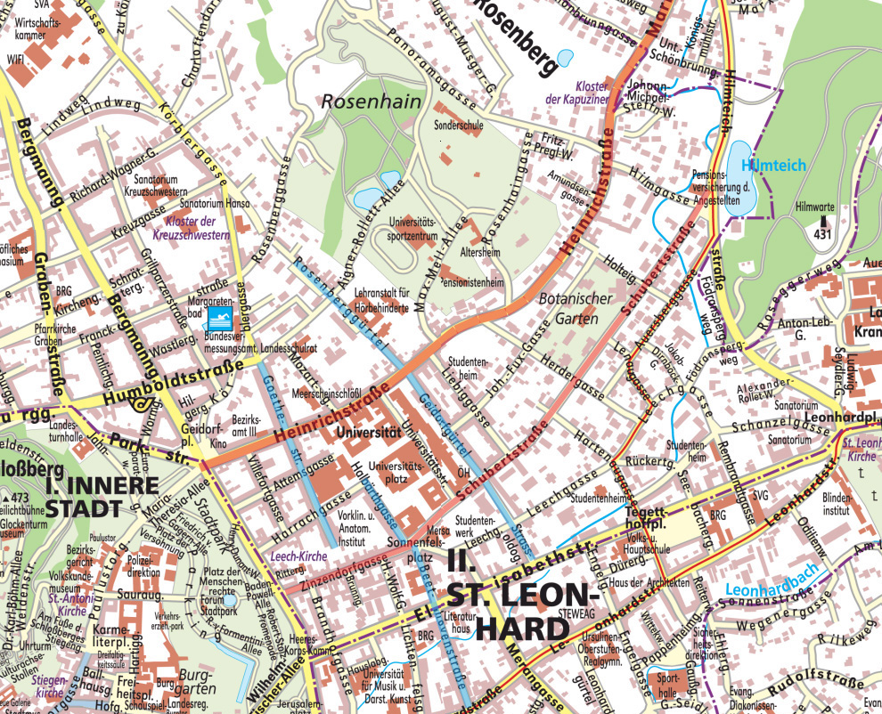

Personenwirtschaftsverkehr
- Fußwege
Gibt es Dienstwege per Fuß: ja: ◻ nein: ◻ Anzahl:
Bei welcher Weglänge:
- Öffentlicher Verkehr
◻ Karten für Städtische Linien Welche: Anzahl:
◻ Karten für Bahnlinien Welche: Anzahl:
Nutzungsregelung:
Gefahrene km pro Jahr: Jährliche Kosten (EUR):
- Dienstfahrräder
ja: ◻ nein: ◻ Anzahl:
Nutzungsregelung:
Gefahrene km pro Jahr: Jährliche Kosten (EUR):
- Motorisierte Dienstfahrzeuge
ja: ◻ nein: ◻ Anzahl:
Nutzungsregelung:
Gefahrene km pro Jahr: Jährliche Kosten (EUR):

- Poolfahrzeuge
ja: ◻ nein: ◻ Anzahl:
Nutzungsregelung:
Gefahrene km pro Jahr: Jährliche Kosten (EURO):
- Carsharing
ja: ◻ nein: ◻ Art:
Öffentlich?
Nutzungsregelung:
Gefahrene km pro Jahr: Jährliche Kosten (EURO):
- Mietwagen
ja: ◻ nein: ◻ Art:
Öffentlich?
Nutzungsregelung:
Gefahrene km pro Jahr: Jährliche Kosten (EURO):

Daten für die persönliche Kostenrechnung der MitarbeiterInnen

Auflistung der Kosten
 | Einzelkosten | jährl. Gesamtkosten | Anmerkung
Investitionskosten Fahrzeug
Betriebskosten Fahrzeug
Parkkosten für betriebseigene Parkplätze
Parkkosten externe Parkplätze
Kosten für ÖV-Fahrkarten
Sonstige Kosten

Auflistung der Zuschüsse
 | Einzel-Auszahlung | Gesamtsumme pro Jahr | Anmerkung
Fahrtkostenzuschuss
Pendlerpauschale
Parkkostenzuschuss
Jobtickets
Zuschüsse für ÖV-Fahrkarten
Sonstige Zuschüsse

Einschätzung der zukünftigen Entwicklung im Bereich betriebliche Mobilität

Allgemeine Beschreibung
Im Herbst 2006 wird die Verlängerung der Straßenbahnlinie 4 fertig gestellt. Wir haben damit eine bessere ÖV-Erreichbarkeit. Mit der Teilnahme an der Workshopreihe „Optimierte Mobilität“ und der Erarbeitung unseres betriebsspezifischen Mobilitätskonzeptes sollen Maßnahmen und Lösungsvorschläge im Bereich sanfter Mobilität umgesetzt werden. Weiters soll die Offenlegung von Kosten und Nutzen in allen Umweltbereichen verstärkt werden.

Das Mobilitätsprogramm für 2006
Mobilitäts-bereich | Ziel | Beschreibung der Maßnahme | Termin | Verantwortlich | Amortisation
Gesamte An- und Abreise | 5 % der MitarbeiterInnen zum Umstieg auf öffentliche Verkehsrmittel motivieren | Mobilitätskonzept erarbeiten  Gemeinsam mit Betriebsrat und Geschäftsführung Fördermaßnahmen erarbeiten | 12/06 | UB Ludwig Lustig | Noch nicht bekannt

Anhang
Auflistung der Pläne und sonstigen Unterlagen:

Eventuell Pläne im Anhang
Jobtickets sind vergünstigte ÖV-Tickets, die der Betrieb für alle oder für eine große Menge von MitarbeiterInnen erwirbt. Der Betrieb gibt dabei den Rabatt weiter oder unterstützt die Karte sogar durch eigene Zuzahlung.
PKW, Motorrad, Moped
ÖV = Öffentlicher Verkehr
Personenwirtschaftsverkehr sind alle dienstlichen Wege, nicht aber der Weg von und zur Arbeitsstelle
Poolfahrzeuge sind Firmenfahrzeuge, die von mehreren Personen genutzt werden können.
Carsharingfahrzeuge sind Fahrzeuge eines Carsharing-Unternehmens, die von mehreren Personen genutzt werden können.
Mietwagen werden je Fahrtereignis angemietet.
Dieses Datenblatt ist nicht vom Unternehmen auszufüllen, sondern kann den MitarbeiterInnen zur persönlichen Kostenrechnung zur Verfügung gestellt werden.
< 1 = Amortisation unter einem Jahr, < 2 = Amortisation unter zwei Jahren, > 2 = Amortisation mehr als zwei 2 Jahre, NE = nicht ermittelbar

